**PROCESO DE GESTIÓN DE FORMACIÓN PROFESIONAL INTEGRAL**

**FORMATO GUÍA DE APRENDIZAJE**

**IDENTIFICACIÓN DE LA GUIA DE APRENDIZAJE**

* Denominación del Programa de Formación: análisis y desarrollo de software
* Código del Programa de Formación: 228118
* Nombre del Proyecto construcción de software integrador de tecnologías orientadas a servicios.
* Fase del Proyecto Análisis
* Actividad de Proyecto DETERMINAR LAS ESPECIFICACIONES FUNCIONALES DEL SOFTWARE

Elaborar Diagramas de procesos a partir de la caracterización de los mismos usando una técnica de notación..

* Competencia o Técnica: Especificación de requisitos del software.
* Utilizar herramientas informáticas de acuerdo con necesidades de manejo de información - TIC
* Resultados de Aprendizaje Alcanzar o técnicos: Caracterizar los procesos de la organización de acuerdo con el software a construir.

o Claves 220501046-01 - Alistar herramientas de tecnologías de la información y la comunicación (TIC), de acuerdo con las necesidades de procesamiento de información y comunicación. 220501046-02 - Aplicar funcionalidades de herramientas y servicios TIC, de acuerdo con manuales de uso, procedimientos establecidos y buenas prácticas. 220501046-03 - Evaluar los resultados, de acuerdo con los requerimientos. 220501046-04 - Optimizar los resultados, de acuerdo con la verificación.

* Duración de la Guía: 15 horas

**2. PRESENTACIÓN**

Un Modelo de Negocio nos muestra una vista abstracta y simplificada de la realidad compleja en la que se expresan conceptos sobre el funcionamiento del negocio de una entidad, en términos de metas y factores de importancia que reflejan para su mejora entendimientos se se representa en un diagrama constituido de elementos que contextualizan el negocio, como son actores, actividades, entidades, procesos, vínculos. Este proceso de negocio también se visualiza como un conjunto vinculado y natural de actividades basadas en habilidades y competencias de trabajo, que incluyen interacciones entre actores, recursos utilizados y vínculos de dependencias entre estos adicional es un punto de partida para la elaboración del sistema de software; es necesario que el equipo que este el proceso del proyecto tenga mucho mas clara la especificación de los requisitos globales que el futuro sistema de software debe satisfacer, se tiene presente también algunos aspectonos no funcionales como por ejemplo usabilidad y seguridad y sirven como un punto clave (Losavio, 2011).

Con el desarrollo de las actividades de aprendizaje que se plantearan, el aprendiz podrá evidenciar el conocimiento que adquirirá y reconocerá técnicas-herramientas que le permitan reconocer los procesos y procedimientos dentro de una organización y modelarlos a través de un estándar de notación gráfica denominado BPMN (Business Process Modeling Notation).

**Figura 1.**

*Modelado de Proceso BPMN crédito*

(Perez, 2015) <https://rei.iteso.mx/bitstream/handle/11117/2349/Modelado+de+Procesos.pdf;jsessionid=8B712B70DDBC8C5A6F3AA221679BBBED?sequence=2>

**3. FORMULACIÓN DE LAS ACTIVIDADES DE APRENDIZAJE**

Durante las actividades a desarrollar los aprendices deben estar prestos a la socialización de la introducción

que brinda el instructor para dar continuidad con el aprendizaje sobre el modelado de los proceso del negocio, seguidamente consultar en la web y en el material de las bases de datos de la biblioteca y académicas.

Las actividades se realizan de forma presencial-remota con la orientación del instructor y de manera

autónoma con la revisión del material de apoyo, referencias bibliográficas y con la elaboración de talleres

propuestos.

**Ambiente Requerido**

El ambiente de aprendizaje debe estar conformado por:

20 equipos con los requerimientos mínimos:

✓ Sistema operativo: Windows 10 Pro

Disco Duro: 1 TERABYTE

✓ RAM: 32 GB

✓ Procesador: Intel XEON

✓ Mesas y sillas

✓ Cable HDMI

✓ Pantallas

1 servidor de aplicaciones

1 impresora mínimo

1 scanner

5 dispositivos móviles (Palm o Pocket PC)

Conexión a Internet permanente

Materiales

* Computadores de escritorio y portátiles con acceso a internet, software de aplicación para realizar
* informes y visualizar material digital.
* Marcadores

**3.1 Actividades de reflexión inicial**

De acuerdo a los lineamientos dados por el instructor en la formación, consultar como nació LinkedIn en el siguiente enlace <https://youtu.be/R5n7Or0ab_0>

LinkedIn, (5 abril 2010) ¿Qué es LinkedIn? [Archivo de Video]. Youtube. Y analice el siguente caso de estudio y responda:

La universidad Manuelita Beltran ha realizado una convocatoria para los estudiantes de ultimo semestre. La convocatoria es para una de las 5 mejores pasantías( precticas remuneradas) de silicon valley, en LinkedIn es un sitio de redes sociales para encontrar y establecer contactos comerciales con más de 225 millones de usuarios registrados, que representan a 150 sectores comerciales en doscientos países. La empresa tiene su sede en Mountain View (USA). Las pasantías están disponibles en una variedad de campos, desde programación y diseño web hasta marketing y gestión de recursos humanos. Aparecen vacantes ya que la empresa necesita ciertos especialistas. Por ejemplo, ahora buscan un programador en Silicon Valley. Puede dejar una solicitud en el sitio web. Estudiante a tiempo completo en el campo de la tecnología informática o afines o recién graduado, conocimientos en el área de perfil (difieren según la vacante), si es fuera de USA tuener visa de trabajo. Margarita gano la convocatoria pero ahora surge una situación y es que no tiene pasaporte, ni visa de trabajo de USA, de carácter urgente necesita conocer:

**Figura 2.**

*Modelado de Procesos de Negocio BPMN método de pago.*

(Lucisdchart, s.f). <https://www.lucidchart.com/pages/es/que-es-la-notacion-de-modelado-de-procesos-de-negocio>

¿De acuerdo a su apreciación, cual considera qe debe ser el proceso para obtener la visa?

* ¿Cuál es el proceso para solicitar la visa de trabajo USA?
* ¿Quiénes intervienen en el proceso en la embajada USA?

En plenaria exponer su apreciación y evidenciar como se puede ir complementando con el aporte de cada uno de loc compañeros para los cuestionamientos dados.

**3.2 Actividades de contextualización e identificación de conocimientos necesarios para el aprendizaje.**

Los Business Process Model and Notation(BPMN) es el estándar de facto para representar de una manera gráfica muy expresiva los procesos que ocurren en prácticamente cualquier tipo de organización que uno pueda imaginar, desde recetas de cocina hasta el proceso de asignación del Premio Nobel, gestión de incidentes, sistemas de votación por correo electrónico, procedimientos de reserva de viajes, por nombrar algunos. (Chinosi& Trombetta, 2020).

Ingresar a la biblioteca y consultar de a base de datos gale, el artículo “ Correspondencia semantica entre los lenguajes BPMN y GRL”. <https://go-gale-com.bdigital.sena.edu.co/ps/retrieve.do?tabID=T002&resultListType=RESULT_LIST&searchResultsType=SingleTab&hitCount=129&searchType=BasicSearchForm&currentPosition=1&docId=GALE%7CA274790585&docType=Article&sort=Relevance&contentSegment=ZSPS&prodId=IFME&pageNum=1&contentSet=GALE%7CA274790585&searchId=R6&userGroupName=sena&inPS=true>

1. Identificar 5 carateristicas de BPMN en la lectura del artículo e incluirlas en una tabla similar a la tabla1.

**Figura 3.**

*Biblioteca Sena.*

Fuente: <https://biblioteca.sena.edu.co/>

b.Para contextualizar sobre BPMN, se invita a revisar los siguientes videos:

01 ¿Qué es BPM? Disponible en:  <https://youtu.be/LJqRicBuXB4>

Bizagui Suite, (23 diciembre 2014) Qué es BPM? Archivo de Video]. Youtube

02 ¿Qué es BPMN? Disponible en: <https://youtu.be/fzyWZKd63hk>

Juan Becerra, (18 marzo 2014) ¿Qué es BPMN? Archivo de Video]. Youtube

03 ¿Cuál es la importancia de BPMN? Disponible en:  <https://youtu.be/FtpyLsdW69w>

Juan Becerra, (18 marzo 2014) ¿Cuál es la importancia de BPMN? Archivo de Video]. Youtube.

Identifique en cada uno de los videos, 5 palabras, cuyo significado requiera ser ampliado, consulte su significado en otras fuentes y preséntelo en una tabla en forma de glosario. Las quince palabras deberán incluirse en desarrollo de la guía.

Tabla 1.

*Conceptos BPMN*

|  |  |
| --- | --- |
| Palabras | Significado |
| 5 Palabras-video 1… |  |
| 5 Palabras-video 2… |  |
| 5 Palabras-video 3 … |  |
| 5Característicasdel artículo… |  |

Luego de socializado BPMN consulte el cuadro construido y revise de los conceptos sobre el aprendizaje adquirido.

Investigar en la fuentes pertinentes para ayudar a Margarita, desarrollar las preguntas y presentar en una cartelera (presentación) por medio de un diagrama de flujo, tener en cuenta todos los detalles.

Ahora que tiene la oportunidad de investigar, explore los siguientes interrogantes

* ¿Cuál es el proceso para obtener el pasaporte y visa ?
* ¿ Qué documentos se requieren para solicitar el pasaporte ?
* ¿ Cuál es el proceso para solicitar el pasaporte ?
* ¿ Qué documentos se requieren para solicitar la visa USA de trabajo?
* ¿Cuál es el proceso paso para solicitar la visa de trabajo USA?

**Figura 4**

*Notación Diagrama de Flujo*

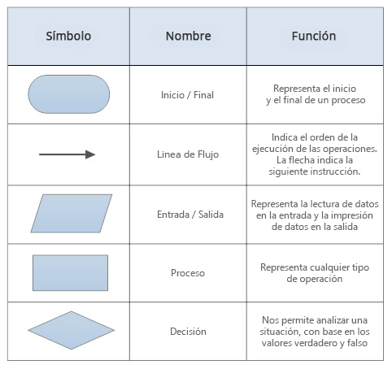

(smartdraw, s.f) https://www.smartdraw.com/flowchart/simbolos-de-diagramas-de-flujo.htm

Al finalizar el resultado de aprendizaje,retome el cuadro y realice un acto de reflexión sobre lo aprendido en el desarrollo de las actividades.

**3.3 Actividades de Apropiación del conocimiento**

Business Process Model and Notation (BPMN), en español Modelo y Notación de Procesos de Negocio, es una notación gráfica estandarizada que permite el modelado de procesos de negocio, en un formato de flujo de trabajo (workflow). BPMN fue inicialmente desarrollada por la organización Business Process Management Initiative (BPMI), y es actualmente mantenida por el Object Management Group (OMG), después de la fusión de las dos organizaciones en el año 2005. (Soto, 2016).

Al ser BPMN un estándar de notación gráfica que describe la lógica de los pasos de un proceso de Negocio, es necesario que reconozcamos los diferentes símbolos que la integran. Por esta razón a continuación se debe completar el siguiente cuadro para reflejar como se representa cada uno de los elementos a utilizar.

**Tabla 3.**

*Notación BPMN*

|  |  |  |
| --- | --- | --- |
| **Elemento** | **Notación gráfica** | **Descripción** |
| Actividad |  |  |
| Flujo de secuencia |  |  |
| Eventos de inicio |  |  |
| Eventos de fin |  |  |
| Evento de fin |  |  |
| Evento intermedio |  |  |
| Evento temporización |  |  |
| Evento Mensaje |  |  |
| Evento señal |  |  |
| Evento condicional |  |  |
| Compuertas |  |  |
| Pool |  |  |
| Línea de mensaje |  |  |
| Lanes |  |  |

Revisar las diferentes carteleras(presentación) y responder

* ¿Qué elementos tenían en común respecto a los símbolos usados en los diagramas?
* ¿Serían fáciles de interpretar por otras personas?
* ¿Qué se debería hacer para “unificar” la simbología utilizada?

Argumente sus respuestas en plenaria.

**3.4 Actividades de transferencia del conocimiento**

Ahora es el momento de aplicar los conceptos hasta aquí adquiridos, conociendo la notación de BPMN aplicarla al proceso de solictiud de pasaporte y visa de trabajo a USA de acuerdo a los lineamietnos del isntructor, uede usar herramientas como Visual Paradigm o Bizagi entre otras.

**Figura 7.**

*Diagrama de Proceso de Negocio BPMN El premio Nobel*

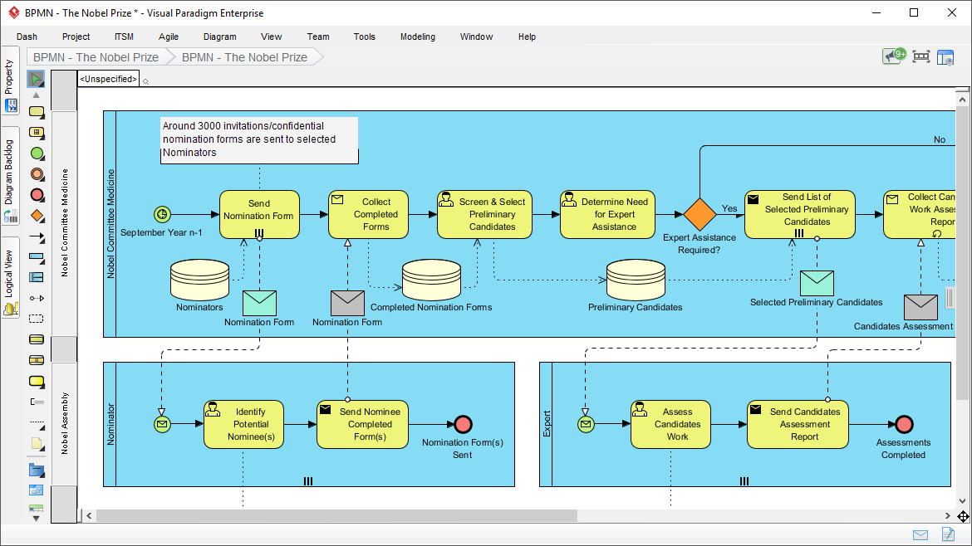 (Visual paradigm, s.f) [*https://www.visual-paradigm.com/features/bpmn-diagram-and-tools/*](https://www.visual-paradigm.com/features/bpmn-diagram-and-tools/)

Finalmente se deberán desarrollar los diagramas BPMN asociados a su proyecto de formación, estos serán presentados al instructor y atender las recomendaciones para aplicar los ajustes correspondientes antes de ser presentados en la presentación final del proyecto.

**4. ACTIVIDADES DE EVALUACIÓN**

|  |  |  |
| --- | --- | --- |
| **Evidencias de Aprendizaje** | **Criterios de Evaluación** | **Técnicas e Instrumentos de Evaluación** |
| **Evidencias de Conocimiento :**  Prueba en línea sobre BPMN  **Evidencias de Desempeño:**  Desarrolla de talleres y actividades propuestas en la formación.  **Evidencias de Producto:**  Desarrollo de la guía de acuerdo a la normatividad. | Identifica procesos de la organización de acuerdo con la estructura organizacional de la empresa y los requerimientos del cliente.  Aplica técnicas de análisis de procesos, siguiendo la metodología establecida.  Aplica buenas prácticas de uso de la tecnología TIC, de acuerdo con los estándares y recomendaciones.  Participa de manera activa y coherente con las actividades propuestas.  Entrega actividades con pertienecia y calidad.  Maneja computadores,periféricos,tabletas y equipos celulares, de acuerdo con las funcionalidades y manuales de uso.  Aplica funcionalidades de sistema operativo, de acuerdo con las necesidades de administración de los recursos del equipo.  Maneja procesador de texto, de acuerdo con las funcionalidades de los programas.  Utiliza motores de búsqueda, programas de navegación, correo electrónico, transferencia de archivos, chat, programas de E-Learning y computación en la nube, de acuerdo con las necesidades de información y comunicación. | Cuestionario en línea.  Observación Directa  Lista de chequeo |

**5. GLOSARIO DE TÉRMINOS**

**Actividad:** Una actividad representa el trabajo realizado dentro de un proceso de negocio

**Categoría**: Correspondiente a un grupo de procesos, que implica que un proceso es asociado a una categoría. Las categorías permiten visualizar la jerarquía de los procesos de la compañía.

**Ciclo de Vida de Actividad**: Las Actividades BPMN pasan a través de una serie de estados (su ciclo de vida) desde el momento en que un token llega a la Actividad hasta que el token abandona la Actividad. Los tipos de estados de una Actividad son: ninguno, listo, activo, cancelado, abortando, abortado, completando, y completado. Una única instancia de una Actividad nunca pasará por todos estos estados.

**Entrada**: Una entrada (input) es un Objeto de Datos o una propiedad del Proceso que se requiere para que una Actividad comience a procesarse. Los Objetos de Datos pueden ser mostrados como entrada por una Asociación directa donde ellos son el origen del conector.

**Evento**: Un Evento es algo que “sucede” durante el curso de un Proceso. Los Eventos afectan el flujo del Proceso y por lo general tienen un disparador o un resultado. Pueden iniciar, demorar, interrumpir, o disparador o un resultado. Pueden iniciar, demorar, interrumpir, o terminar el flujo del Proceso (lanzan o capturan). Los tres tipos de Eventos son: Eventos de Inicio, Eventos Intermedios, y Eventos de Fin.

**Flujo de Datos**: Un Flujo de Datos representa el movimiento de Objetos de Datos desde y hacia las Actividades. Gráficamente, los conectores de Asociaciones dirigidos representan el flujo de datos entre un Objeto de Datos y una Actividad.

**Proceso**: Un Proceso en BPMN representa lo que una organización hace – su trabajo – en orden de alcanzar un propósito específico u objetivo. La mayoría de los procesos requerirán algún tipo de entrada (sea electrónica o física), usarán o consumirán recursos, y producirán algún tipo de salida (sea electrónica o física).

**Reglas de Negocio**: Una regla de Negocio describe las operaciones, definiciones y restricciones que aplican a una organización para alcanzar sus objetivos. Las reglas de Negocio son un componente fundamental, que son almacenadas y clasificadas de tal forma que pueden rehusarse en la aplicación (proceso).

**Rol de Negocio**: Un rol de negocio es uno de los posibles tipos de participantes. Ejemplos de roles de negocio pueden ser comprador, vendedor, transportista, o proveedor.

**6. REFERENTES BILBIOGRÁFICOS**

Busines school EAE, 2022. Paneta formación y Universidades. <https://retos-operaciones-> logistica.eae.es/tipos-definicion-y-desarrollo-de-un-mapa-de-procesos/

Cordero Useche, Fabio Andres, Ever Ángel Fuentes Rojas, and Ingrid Daniela Gómez Arevalo. "Estandarización De Procesos Administrativos Del área De Gestión Humana, Seguridad Y Salud En El Trabajo En Una Entidad Oncológica." *Revista Ingeniería, Matemáticas Y Ciencias De La Información* 7.14 (2020): 77-93. Web.

Gestión calidad.2016. Gestión por procesos. <http://gestion-calidad.com/gestion-procesos>

Guia practica para la implantacion de un Sistema de Gestion de la Calidad (SGC) segun la norma UNE-EN ISO 15189: Acreditacion del Laboratorio Clinico. - Scientific Figure on ResearchGate. Available from: https://www.researchgate.net/figure/Figura-211-Mapa-de-procesos-del-Laboratorio-Clinico_fig4_259563381 [accessed 28 May, 2022]

Introducción a BPMN (2011). Disponible en: <https://bpmn-bayard.blogspot.com/2011/03/13-glosario.html>

Losavio, Francisca, et al. "Correspondencia semantica entre los lenguajes BPMN y GRL." *Enl@ce: Revista Venezolana de Información, Tecnología y Conocimiento*, vol. 8, no. 1, Jan.-Apr. 2011, pp. 11+. *Gale OneFile: Informe Académico*, link.gale.com/apps/doc/A274790585/IFME?u=sena&sid=bookmark-IFME&xid=dbe67d89. Accessed 8 June 2022.

Michele Chinosi, Alberto Trombetta,BPMN: An introduction to the standard, Computer Standards & Interfaces, Volume 34, Issue 1, 2012, Pages 124-134, ISSN 0920-5489, <https://doi.org/10.1016/j.csi.2011.06.002>.(https://www.sciencedirect.com/science/article/pii/S0920548911000766)

Soto, D. (2016). ¿QUÉ ES BPMN Y PARA QUÉ SIRVE?. Disponible en: <https://nextech.pe/que-es-bpmn-y-para-que-sirve/>

White, S., Miers, D. Guía de Referencia y Modelado BPMN. Future Strategies Inc. Florida.

ZARATIEGUI, J., "La gestión por procesos: su papel e importancia en la empresa", Revista Economía Industrial [en línea], 2009, vol. 4, no. 330, p. 84 [consulta: 2013-03-18] Disponible en: <http://www.minetur.gob.es/Publicaciones/Publicacionesperiodicas/EconomiaIndustrial/RevistaEconomiaIndustrial/330/12jrza.pdf>

**7. CONTROL DEL DOCUMENTO**

|  |  |  |  |  |
| --- | --- | --- | --- | --- |
|  | **Nombre** | **Cargo** | **Dependencia** | **Fecha** |
| **Autor (es)** | **Paola Tovar Rugeles**  **Sandra Peñaranda** | **Instructor**  **Instructor** | **Teleinformática**  **Teleinformática** | **mayo 2023**  **mayo 2023** |

**8. CONTROL DE CAMBIOS** (diligenciar únicamente si realiza ajustes a la guía)

|  |  |  |  |  |  |
| --- | --- | --- | --- | --- | --- |
|  | **Nombre** | **Cargo** | **Dependencia** | **Fecha** | **Razón del Cambio** |
| **Autor (es)** |  |  |  |  |  |